Oferta najmu mieszkania z zasobów
Bydgoskiego Towarzystwa Budownictwa Społecznego Sp. z o.o.

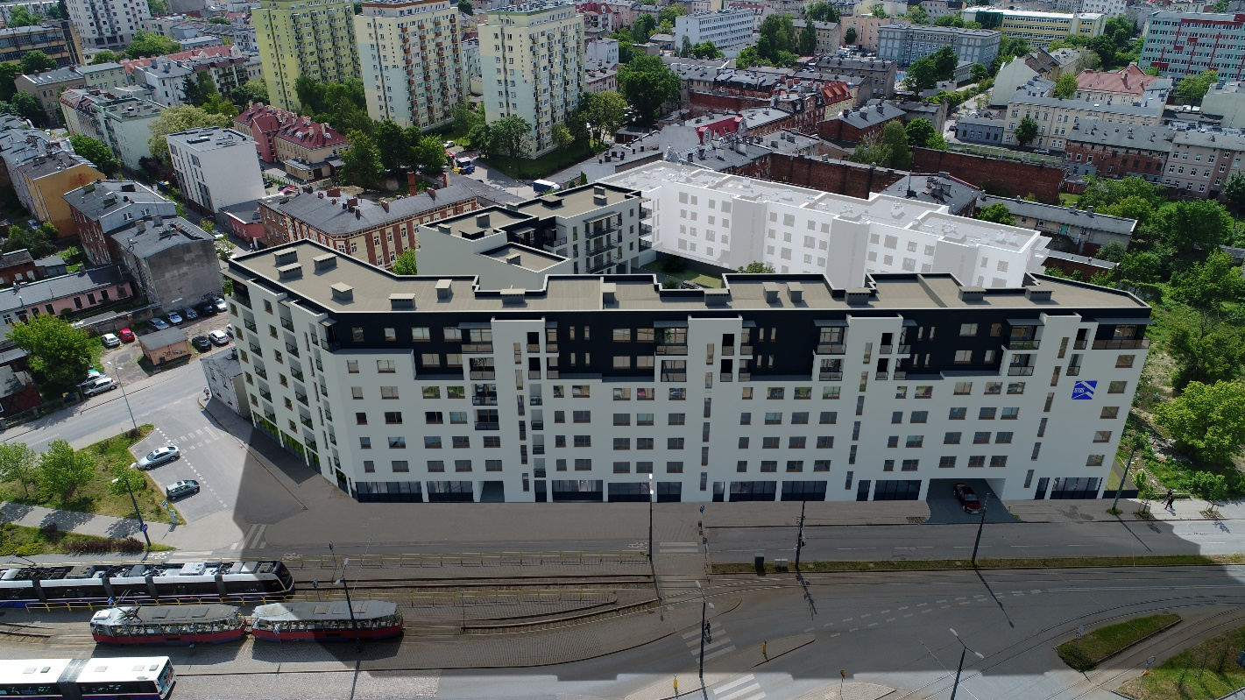

Bydgoskie Towarzystwo Budownictwa Społecznego przedstawia swoją kolejną inwestycję. Nowy kompleks mieszkaniowy to osiedle rodzinne, otwarte i przyjazne dla mieszkańców. Budynki przy ul. Zygmunta Augusta 30 i Rycerskiej 11-13 wprowadzą nową jakość wśród okolicznej zabudowy, powstaną tam przestrzenie wspólne i tereny zielone, przeznaczone do rekreacji dzieci i osób dorosłych. Nieruchomość znajduje się w dzielnicy Bocianowo, w pobliżu dworca głównego PKP i pętli komunikacji miejskiej.

W ramach inwestycji BTBS zaprojektowano trzy budynki mieszkalne wielorodzinne. Jeden 7 kondygnacyjny, pięcioklatkowy, z halą garażową w poziomie piwnic z 42 miejscami postojowymi, z dachem płaskim. Dwa kolejne budynki 4 kondygnacyjne, jednoklatkowe, z komórkami lokatorskimi w poziomie piwnic, z dachem płaskim.
Na terenie działki zaprojektowano zieleń wraz z placem rekreacyjnym. Jest to przestrzeń ogólnodostępna, która sprzyja nawiązywaniu kontaktów społecznych oraz
poprawie jakości życia mieszkańców. Na terenie zaplanowano 34 miejsca postojowe oraz wiaty śmietnikowe.
Łącznie w budynkach znajdować się będzie 127 mieszkań o powierzchni od 33,0m² – 78,0m² (szczegółowy wykaz poniżej) oraz dwa lokale usługowe. Wjazd na wszystkie kondygnacje odbywać się będzie windami przystosowanymi dla osób niepełnosprawnych.
Każde mieszkanie będzie wyposażone w:
- instalację wod-kan,
- instalację elektryczną,
- instalację teletechniczną,
- wentylację mechaniczną.
Mieszkania będą wykończone „pod klucz”, wszystkie media opomiarowane indywidualnie. Na ścianach w mieszkaniach zostaną położone specjalne tapety przygotowane do malowania. W łazienkach na ścianach oraz w pasie kuchennym zostaną położone płytki ceramiczne. W pokojach i przedpokojach panele podłogowe, natomiast w łazienkach i kuchniach płytki podłogowe. Posadzki klatek schodowych będą wykończone płytkami gresowymi. Łazienki zostaną w pełni wyposażone w biały montaż (umywalka, wc, wanna) a kuchnie w zlewozmywak na szafce i kuchenkę elektryczną.
W trosce o jak najlepsze utrzymanie porządku, ściany klatek schodowych będą posiadały lamperię w postaci specjalnych wykładzin ściennych. Winda została tak zaprojektowana, że do każdego mieszkania będzie dostęp bez konieczności pokonywania stopni schodowych.
Planowane zakończenie robót budowlanych to III kwartał 2025 r. Przekazanie mieszkań nastąpi nie szybciej niż w IV kwartale 2025 roku.
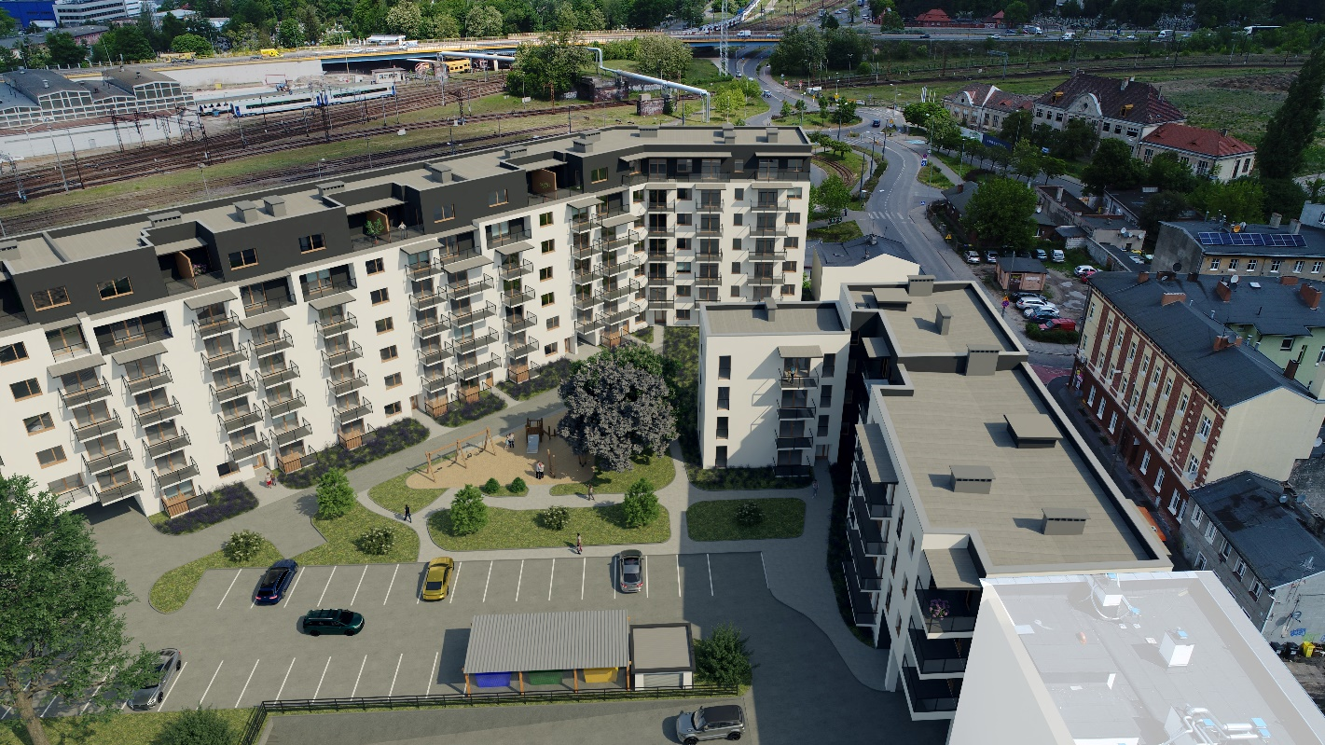
Ubiegać się o mieszkanie z zasobów Bydgoskiego Towarzystwa Budownictwa Społecznego Spółka z o.o. mogą osoby spełniające następujące kryteria:
- Są najemcami mieszkaniowego zasobu Miasta Bydgoszczy i po uzyskaniu prawa najmu w BTBS zwrócą zajmowane dotąd mieszkanie wynajmującemu,
a ponadto:
- mają zawarte umowy najmu na czas nieoznaczony lub na czas trwania stosunku pracy - nie dotyczy osób, które mieszkają bez umowy w budynkach przeznaczonych do opróżnienia, zgodnie z decyzją organu nadzoru budowlanego;
- nie posiadały w okresie ostatnich 6 miesięcy przed złożeniem wniosku zaległości w opłatach czynszu i opłatach za świadczenia związane
z eksploatacją lokalu, przekraczających jeden pełen okres płatności,
- należycie wywiązywały się z obowiązków obciążających najemcę, o których mowa w art. 6b ustawy z dnia 21 czerwca 2001r. o ochronie praw lokatorów, mieszkaniowym zasobie gminy i o zmianie Kodeksu cywilnego. Wypełnianie obowiązków, o których mowa w pkt 3, może być ocenione na podstawie oględzin przeprowadzanych przez pracowników ADM sp. z o.o.,
- Osoby wymienione w pkt I oraz inni wnioskodawcy:
- posiadają, w dniu zawarcia umowy najmu, dochód umożliwiający bieżące regulowanie czynszu i opłat za używanie mieszkania, tzn: minimalny dochód – przychody gospodarstwa domowego w kwocie netto, równe co najmniej trzykrotnemu czynszowi najmu; maksymalny dochód w wysokości określonej w art. 7a ust. 1 pkt 2 ustawy z dnia 08.12.2006 r. o finansowym wsparciu tworzenia lokali mieszkalnych na wynajem (…)

Ilość osób w gospodarstwie | Maksymalny dochód brutto na gospodarstwo
1 | 4.540,73
2 | 6.357,03
3 | 8.778,75
4 | 10.292,33
5 | 12.411,34
6 | 14.530,35
7 | 16.649,36
8 | 18.768,37

- wnioskodawca, ani żadna z osób zgłoszonych do wspólnego zamieszkania, nie będzie posiadała w dniu zawarcia umowy najmu tytułu prawnego do innego mieszkania na terenie miasta Bydgoszczy,
- wpłacą partycypację w kosztach budowy lokalu i kaucję.
- są umieszczone na „Liście osób oczekujących na mieszkania z zasobów BTBS”,

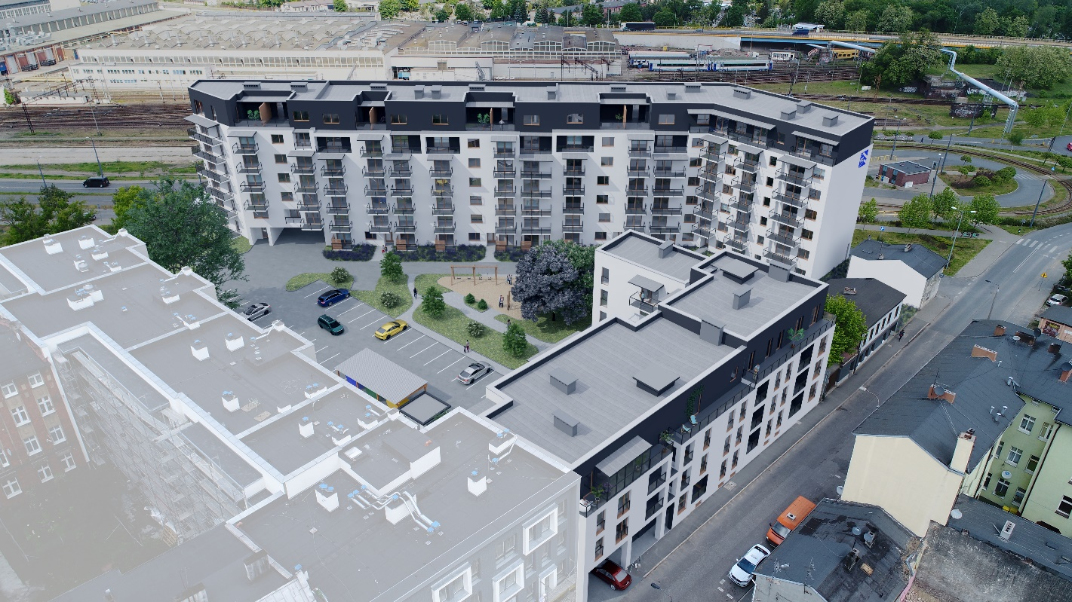

Wykaz mieszkań przy ul. Zygmunta Augusta 30
Nr mieszkania | Ilość pokoi | Pow. mieszkania w m² | Partycypacja (w zł) | Kaucja (w zł) | Łączna kwota do wpłaty (w zł) | Miesięczny czynsz (w zł)
1 | 1 | 33,50 | 22 709 | 5 628 | 28 337 | 562,8
2 | 2 | 43,80 | 29 691 | 7 358 | 37 050 | 735,84
3 | 2 | 40,00 | 27 115 | 6 720 | 33 835 | 672
4 | 3 | 61,00 | 41 351 | 10 248 | 51 599 | 1024,8
5 | 2 | 43,80 | 29 691 | 7 358 | 37 050 | 735,84
6 | 2 | 45,90 | 31 115 | 7 711 | 38 826 | 771,12
7 | 3 | 61,00 | 41 351 | 10 248 | 51 599 | 1024,8
8 | 2 | 43,80 | 29 691 | 7 358 | 37 050 | 735,84
9 | 2 | 45,90 | 31 115 | 7 711 | 38 826 | 771,12
10 | 3 | 61,00 | 41 351 | 10 248 | 51 599 | 1024,8
11 | 2 | 43,80 | 29 691 | 7 358 | 37 050 | 735,84
12 | 2 | 45,90 | 31 115 | 7 711 | 38 826 | 771,12
13 | 3 | 61,00 | 41 351 | 10 248 | 51 599 | 1024,8
14 | 2 | 40,50 | 27 454 | 6 804 | 34 258 | 680,4
15 | 2 | 45,90 | 31 115 | 7 711 | 38 826 | 771,12
16 | 2 | 46,60 | 31 589 | 7 829 | 39 418 | 782,88
17 | 2 | 33,60 | 22 777 | 5 645 | 28 422 | 564,48
18 | 2 | 51,40 | 34 843 | 8 635 | 43 478 | 863,52
19 | 4 | 63,80 | 43 249 | 10 718 | 53 967 | 1071,84
20 | 2 | 53,40 | 36 199 | 8 971 | 45 170 | 897,12
21 | 3 | 65,20 | 44 198 | 10 954 | 55 152 | 1095,36
22 | 1 | 26,30 | 17 828 | 4 418 | 22 247 | 441,84
23 | 3 | 57,30 | 38 843 | 9 626 | 48 469 | 962,64
24 | 3 | 61,80 | 41 893 | 10 382 | 52 276 | 1038,24
25 | 1 | 26,30 | 17 828 | 4 418 | 22 247 | 441,84
26 | 3 | 57,30 | 38 843 | 9 626 | 48 469 | 962,64
27 | 3 | 61,80 | 41 893 | 10 382 | 52 276 | 1038,24
28 | 1 | 26,30 | 17 828 | 4 418 | 22 247 | 441,84
29 | 3 | 57,30 | 38 843 | 9 626 | 48 469 | 962,64
30 | 3 | 61,80 | 41 893 | 10 382 | 52 276 | 1038,24
31 | 1 | 26,30 | 17 828 | 4 418 | 22 247 | 441,84
32 | 3 | 57,30 | 38 843 | 9 626 | 48 469 | 962,64
33 | 2 | 48,40 | 32 810 | 8 131 | 40 941 | 813,12
34 | 1 | 26,20 | 17 761 | 4 402 | 22 162 | 440,16
35 | 2 | 44,50 | 30 166 | 7 476 | 37 642 | 747,6
36 | 2 | 48,40 | 32 810 | 8 131 | 40 941 | 813,12
37 | 2 | 46,50 | 31 522 | 7 812 | 39 334 | 781,2
38 | 4 | 62,60 | 42 436 | 10 517 | 52 952 | 1051,68
39 | 1 | 29,80 | 20 201 | 5 006 | 25 207 | 500,64
40 | 2 | 53,90 | 36 538 | 9 055 | 45 593 | 905,52
41 | 3 | 64,30 | 43 588 | 10 802 | 54 390 | 1080,24
42 | 2 | 41,10 | 27 861 | 6 905 | 34 766 | 690,48
43 | 4 | 78,30 | 53 078 | 13 154 | 66 233 | 1315,44
44 | 3 | 64,30 | 43 588 | 10 802 | 54 390 | 1080,24
45 | 2 | 41,10 | 27 861 | 6 905 | 34 766 | 690,48
46 | 4 | 78,30 | 53 078 | 13 154 | 66 233 | 1315,44
47 | 3 | 60,90 | 41 283 | 10 231 | 51 514 | 1023,12
48 | 2 | 41,10 | 27 861 | 6 905 | 34 766 | 690,48
49 | 4 | 78,30 | 53 078 | 13 154 | 66 233 | 1315,44
50 | 3 | 60,90 | 41 283 | 10 231 | 51 514 | 1023,12
51 | 2 | 41,10 | 27 861 | 6 905 | 34 766 | 690,48
52 | 4 | 78,30 | 53 078 | 13 154 | 66 233 | 1315,44
53 | 2 | 47,70 | 32 335 | 8 014 | 40 349 | 801,36
54 | 2 | 41,20 | 27 929 | 6 922 | 34 850 | 692,16
55 | 3 | 60,50 | 41 012 | 10 164 | 51 176 | 1016,4
56 | 2 | 47,80 | 32 403 | 8 030 | 40 433 | 803,04
57 | 3 | 60,70 | 41 148 | 10 198 | 51 345 | 1019,76
58 | 4 | 63,80 | 43 249 | 10 718 | 53 967 | 1071,84
59 | 3 | 66,30 | 44 944 | 11 138 | 56 082 | 1113,84
60 | 3 | 61,80 | 41 893 | 10 382 | 52 276 | 1038,24
61 | 2 | 41,10 | 27 861 | 6 905 | 34 766 | 690,48
62 | 4 | 77,30 | 52 400 | 12 986 | 65 387 | 1298,64
63 | 3 | 61,80 | 41 893 | 10 382 | 52 276 | 1038,24
64 | 2 | 41,20 | 27 929 | 6 922 | 34 850 | 692,16
65 | 4 | 77,30 | 52 400 | 12 986 | 65 387 | 1298,64
66 | 3 | 61,80 | 41 893 | 10 382 | 52 276 | 1038,24
67 | 2 | 41,20 | 27 929 | 6 922 | 34 850 | 692,16
68 | 4 | 73,30 | 49 689 | 12 314 | 62 003 | 1231,44
69 | 3 | 61,80 | 41 893 | 10 382 | 52 276 | 1038,24
70 | 2 | 41,10 | 27 861 | 6 905 | 34 766 | 690,48
71 | 4 | 73,40 | 49 757 | 12 331 | 62 088 | 1233,12
72 | 2 | 48,30 | 32 742 | 8 114 | 40 856 | 811,44
73 | 2 | 41,10 | 27 861 | 6 905 | 34 766 | 690,48
74 | 3 | 59,40 | 40 266 | 9 979 | 50 246 | 997,92
75 | 2 | 48,50 | 32 877 | 8 148 | 41 025 | 814,8
76 | 3 | 59,90 | 40 605 | 10 063 | 50 668 | 1006,32
77 | 2 | 48,00 | 32 538 | 8 064 | 40 602 | 806,4
78 | 3 | 79,30 | 53 756 | 13 322 | 67 079 | 1332,24
79 | 2 | 47,70 | 32 335 | 8 014 | 40 349 | 801,36
80 | 3 | 65,60 | 44 469 | 11 021 | 55 490 | 1102,08
81 | 2 | 32,80 | 22 235 | 5 510 | 27 745 | 551,04
82 | 3 | 79,40 | 53 824 | 13 339 | 67 163 | 1333,92
83 | 2 | 47,70 | 32 335 | 8 014 | 40 349 | 801,36
84 | 3 | 65,60 | 44 469 | 11 021 | 55 490 | 1102,08
85 | 2 | 32,80 | 22 235 | 5 510 | 27 745 | 551,04
86 | 3 | 79,40 | 53 824 | 13 339 | 67 163 | 1333,92
87 | 2 | 47,70 | 32 335 | 8 014 | 40 349 | 801,36
88 | 3 | 65,60 | 44 469 | 11 021 | 55 490 | 1102,08
89 | 2 | 32,80 | 22 235 | 5 510 | 27 745 | 551,04
90 | 3 | 79,40 | 53 824 | 13 339 | 67 163 | 1333,92
91 | 2 | 47,70 | 32 335 | 8 014 | 40 349 | 801,36
92 | 3 | 65,60 | 44 469 | 11 021 | 55 490 | 1102,08
93 | 2 | 32,80 | 22 235 | 5 510 | 27 745 | 551,04
94 | 3 | 79,40 | 53 824 | 13 339 | 67 163 | 1333,92
95 | 2 | 47,70 | 32 335 | 8 014 | 40 349 | 801,36
96 | 3 | 65,60 | 44 469 | 11 021 | 55 490 | 1102,08
97 | 2 | 32,80 | 22 235 | 5 510 | 27 745 | 551,04
98 | 3 | 61,20 | 41 486 | 10 282 | 51 768 | 1028,16
99 | 2 | 36,30 | 24 607 | 6 098 | 30 706 | 609,84
100 | 3 | 56,70 | 38 436 | 9 526 | 47 962 | 952,56
101 | 2 | 32,80 | 22 235 | 5 510 | 27 745 | 551,04

Wykaz mieszkań przy ul. Rycerskiej 11
Nr mieszkania | Ilość pokoi | Pow. mieszkania w m² | Partycypacja (w zł) | Kaucja (w zł) | Łączna kwota do wpłaty  (w zł) | Miesięczny czynsz
1 | 2 | 61,00 | 41 351 | 10 248 | 51 599 | 1024,8
2 | 3 | 70,80 | 47 994 | 11 894 | 59 889 | 1189,44
3 | 2 | 48,20 | 32 674 | 8 098 | 40 772 | 809,76
4 | 2 | 52,10 | 35 318 | 8 753 | 44 071 | 875,28
5 | 2 | 61,10 | 41 419 | 10 265 | 51 684 | 1026,48
6 | 3 | 75,10 | 50 909 | 12 617 | 63 526 | 1261,68
7 | 2 | 48,00 | 32 538 | 8 064 | 40 602 | 806,4
8 | 2 | 52,10 | 35 318 | 8 753 | 44 071 | 875,28
9 | 2 | 61,00 | 41 351 | 10 248 | 51 599 | 1024,8
10 | 3 | 75,10 | 50 909 | 12 617 | 63 526 | 1261,68
11 | 2 | 44,20 | 29 963 | 7 426 | 37 388 | 742,56
12 | 2 | 51,80 | 35 114 | 8 702 | 43 817 | 870,24
13 | 2 | 61,00 | 41 351 | 10 248 | 51 599 | 1024,8
14 | 2 | 61,60 | 41 758 | 10 349 | 52 107 | 1034,88

Wykaz mieszkań przy ul. Rycerskiej 13
Nr mieszkania | Ilość pokoi | Pow. mieszkania w m² | Partycypacja (w zł) | Kaucja (w zł) | Łączna kwota do wpłaty  (w zł) | Miesięczny czynsz
1 | 3 | 58,10 | 39 385 | 9 761 | 49 146 | 976,08
2 | 4 | 79,80 | 54 095 | 13 406 | 67 502 | 1340,64
3 | 2 | 49,60 | 33 623 | 8 333 | 41 956 | 833,28
4 | 3 | 71,10 | 48 198 | 11 945 | 60 142 | 1194,48
5 | 4 | 79,80 | 54 095 | 13 406 | 67 502 | 1340,64
6 | 2 | 49,60 | 33 623 | 8 333 | 41 956 | 833,28
7 | 3 | 71,20 | 48 265 | 11 962 | 60 227 | 1196,16
8 | 4 | 79,80 | 54 095 | 13 406 | 67 502 | 1340,64
9 | 2 | 49,60 | 33 623 | 8 333 | 41 956 | 833,28
10 | 3 | 71,30 | 48 333 | 11 978 | 60 312 | 1197,84
11 | 3 | 72,10 | 48 875 | 12 113 | 60 988 | 1211,28
12 | 2 | 44,10 | 29 895 | 7 409 | 37 304 | 740,88

Z poważaniem
BTBS Spółka z o. o.

